**Segnalibri del Sistema Qualità Crued - Conduzione S.I.C.**

**Titoli e progressivi**

CRUED Conduzione tecnico-operativa di Sistemi Elaborazione Dati e Conduzione Funzionale di applicazioniSistema Qualità - CRUED Conduzione tecnico-operativa di Sistemi Elaborazione Dati e Conduzione Funzionale di applicazioniConduzione tecnico-operativa di Sistemi Elaborazione Dati e Conduzione Funzionale di applicazioni

**Responsabili**

Responsabile Assicurazione QualitàSistema QualitàResponsabile QualitàUnita' di Business UB Enti Locali UB Sanità UB RegioneUB Servizi DiffusiSE Amministrazione e ControlloSE Produzione e Servizi UtenteServizi e Sistemi di Utente - Help DeskArea Tecnico OperativaArea Conduzione FunzionaleServizi e Sistemi di UtenteTecniche di Sistema e TelematicheServizi Generali, Logistica e SicurezzaServizi ApplicativiEsercizio Sistemi e RetiUfficio Acquisti Amministrazione Personale

**Documentazione Aziendale o esterna**

**Generali**

ZQ-00-Q0-00 ‘Catalogo del Sistema Qualità’ZQ-00-QM-01 ‘Manuale della Qualità’ZQ-00-Q0-01 ‘Obiettivi ed indicatori del Sistema Qualità’ZQ-00-Q0-02 ‘Ruoli e responsabilità nelle procedure del Sistema Qualità

**Standard**

ZQ-00-QS-01 ‘Classificazione e codifica dei documenti’ZQ-00-QS-02 ‘Standard di composizione dei documenti’ZX-00-QS-01 ‘Standard di documentazione del progetto di un servizio’ZY-00-QS-01 ‘Standard del documento ‘Piano di gestione della configurazione dei sistemi’’ZY-00-QS-01 ‘Standard di Piano di gestione delle allocazioni’ZX-00-QS-02 ‘Standard di nomenclatura delle risorse logico-fisiche delle procedure elaborative’ZX-00-QS-03 ‘Standard di piano della qualità’ZX-00-QS-04 ‘Standard di specifica del servizio’ ZQ-00-QS-03 ‘Standard di compilazione delle proposte’

**Procedure**

ZA-16-QP-01 ‘Acquisto di beni e servizi’O0-16-QP-02 ‘Acquisizione in gestione di procedure elaborative’ZX-16-QP-01 ‘Addestramento del personale’AT-16-QP-01 ‘Attrezzaggio impianti periferici utente’OM-16-QP-04 ‘Attuazione del piano di lavoro giornaliero’ZQ-16-QP-02 ‘Azioni preventive, correttive e migliorative’ZA-16-QP-04 ‘Collaudo dei beni acquisiti da CRUED’ZY-16-QP-05 ‘Controllo dell’ambiente fisico di elaborazione’ZY-16-QP-02 ‘Controllo e ottimizzazione delle prestazioni dei componenti HW, SW e della rete’S0-16-QP-02 ‘Dimensionamento dei sistemi’ZQ-16-QP-05 ‘Formazione e qualificazione degli Ispettori interni della qualità’ZA-16-QP-03 ‘Gestione Albo dei Fornitori’O0-16-QP-01 ‘Gestione delle allocazioni’A0-16-QP-02 ‘Gestione delle richieste di assistenza’ZY-16-QP-04 ‘Gestione della configurazione dei sistemi’ZQ-16-QP-03 ‘Gestione dei documenti prodotti in CRUED’ZY-16-QP-07 ‘Gestione per l’integrità dei dati’A0-16-QP-01 ‘Gestione dei malfunzionamenti’AM-16-QP-01 ‘Gestione della manutenzione ordinaria e straordinaria di componenti hardware e impiantistici’S0-16-QP-03 ‘Gestione della manutenzione dei componenti del software di sistema, di ambiente, di supporto’S0-16-QP-01 ‘Gestione delle procedure per la rintracciabilità degli eventi’ZY-16-QP-03 ‘Gestione della sicurezza per l’accesso ai dati e alle risorse’OM-16-QP-01 ‘Gestione delle stampe’ZY-16-QP-06 ‘Installazione di componenti hardware e software’ZQ-16-QP-04 ‘Misure: definizione e utilizzo’OM-16-QP-02 ‘Movimentazione dei supporti magnetici’ZX-16-QP-03 ‘Pianificazione del servizio’ZX-16-QP-02 ‘Progettazione del servizio’OM-16-QP-03 ‘Richiesta e predisposizione delle variazioni alla schedulazione’ZX-16-QP-04 ‘Riesame del contratto’ZQ-16-QP-06 ‘Rilevazione del livello di soddisfazione del cliente’ZM-16-QP-01 ‘Movimentazione, immagazzinamento e consegna’ZY-16-QP-01 ‘Trattamento dei prodotti forniti dal cliente’ZA-16-QP-02 ‘Controllo delle subforniture di servizi’ZQ-16-QP-01 ‘Verifiche ispettive interne’ZC-16-QP-01 ‘Attivazione Commesse’ZC-16-QP-02 ‘Rilevazione Attività’ZK-16-QP-01 ‘Emissione Proposte’ZW-16-QP-01 ‘Assistere e manutenere applicazioni in esercizio’

**Moduli**

ZA-10-QM-02 ‘Scheda Fornitore’O0-10-QM-03 ‘Richiesta di trasferimento in ambiente di produzione’ZY-10-QM-04 ‘Rapporto di Installazione/Disinstallazione di componenti hardware e software’ZW-10-QM-05 ‘Intervento di conduzione funzionale’ZX-10-QM-06 ‘Registrazione corsi di addestramento’ZA-10-QM-07 ‘Scheda qualificazione fornitore’ZA-10-QM-08 ‘Scheda valutazione fornitore’ZA-10-QM-09 ‘Richiesta d’acquisto’AM-10-QM-10 ‘Segnalazione malfunzionamento’O0-10-QM-11 ‘Rapporto di acquisizione in gestione di procedure elaborative’ZX-10-QM-12 ‘Piano di partecipazione a corsi di formazione’ZX-10-QM-13 ‘Scheda valutazione corso’ZY-10-QM-14 ‘Registro dei controlli giornalieri impianti’ZX-10-QM-15 ‘Modulo Documentazione procedure’ZQ-10-QM-16 ‘Piano sintetico verifiche ispettive’ZQ-10-QM-17 ‘Piano analitico verifiche ispettive’ZQ-10-QM-18 ‘Osservazioni di verifica ispettiva’ZQ-10-QM-19 ‘Rapporto di verifica ispettiva’ZQ-10-QM-20 ‘Notifica di verifica ispettiva’ZQ-10-QM-21 ‘Rapporto imprevisti’ZQ-10-QM-22 ‘Scheda di qualificazione degli Ispettori interni per la qualità’O0-10-QM-23 ‘Modulo Richiesta Allocazione’ZY-10-QM-24 ‘Rapporto giornaliero controllo sistemi’ZY-10-QM-25 ‘Modulo proposta di intervento tuning’ZQ-10-QM-26 ‘Azioni concordate’ZX-10-QM-27 ‘Registrazione di verifica della progettazione/dimensionamento’ZM-10-QM-28 ‘Ricevimento beni’ZQ-10-QM-29 ‘Concessioni e deroghe’ZQ-10-QM-30 ‘Segnalazione Situazione’ZY-10-QM-31 ‘Richiesta di attività per la gestione della sicurezza’ZY-10-QM-32 ‘Registro degli interventi’ZC-10-QM-33 ‘Fascicolo attivazione commessa’A0-10-QM-33 ‘Modulo Rilevazione malfunzionamento’ZY-10-QM-34 ‘Richiesta di salvataggio/ripristino dei dati’OM-10-QM-35 ‘Richiesta di variazioni alla schedulazione’OM-10-QM-36 ‘Modulo Consegna stampe’ZA-10-QM-37 ‘Scheda verifica beni acquisiti’ZA-10-QM-38 ‘Scheda di valutazione subforniture di servizi’ZA-10-QM-39 ‘Scheda collaudo beni acquisiti’O0-10-QM-40 ‘Richiesta di rilascio in gestione di procedure’ZM-10-QM-41 ‘Prelievo e consegna materiale’OM-10-QM-42‘Richiesta stampe’

**Istruzioni operative**

OM-17-TS-01 ‘Istruzioni Operative Controllo di qualità delle stampe’AH-17-HD-01 ‘Istruzioni Operative per la gestione del cartellino dell'Help Desk’OM-17-CI-01 ‘Istruzioni Operative Conduzione impianti tecnologici’ZM-17-FM-01 ‘Istruzioni Operative per il controllo di efficienza e di adeguatezza delle risorse logistiche (Locali e mezzi di trasporto)’

**Risultati di metriche**

S0-19-DT-01 ‘Disponibilità e tempi di risposta TP e Rete’OM-19-RA-01 ‘Resoconto ripristino archivi’OM-19-TS-01 ‘Registro Controllo qualità stampe’OM-19-TS-02 ‘Resoconto consegna stampe’OM-19-TS-03 ‘Resoconto qualità stampe’OS-19-CA-01 ‘Resoconto controllo accessi’ A0-19-AS-01 ‘Registro chiamate all'Help Desk’ A0-19-FM-01 ‘Efficacia ed Efficienza Servizio Fornitura Materiale di consumo’AH-19-SW-01 ‘Specifica dei requisiti dell’applicazione software SERVICE CENTER'

**Piani**

O0-64-PQ-01 ‘Piano della qualità del servizio Transazioni, batch e stampe’AH-64-PQ-02 ‘Piano della qualità del servizio Help Desk’ZY-64-PQ-03 ‘Piano della qualità del servizio Assistenza tecnica utenti’A0-64-PQ-04 ‘Piano della qualità del servizio Adeguamento architettura sistemi periferici utente’AA-64-PQ-05 ‘Piano della qualità del servizio Fornitura Materiale di consumo’ZW-64-PQ-06 ‘Piano della qualità del servizio Assistenza applicativa utenti’ZW-64-PQ-07 ‘Piano della qualità del servizio Manutenzione applicazioni in esercizio’

**Indicatori**

Documento ‘Valutazione dei risultati degli indicatori del Sistema Qualità’AFF1 ‘Disponibilità del collegamento ’AFF2 ‘Tempestività eliminazione malfunzionamenti’AFF3 ‘Tempestività ripristino archivi’AFF4 ‘Qualità stampe prodotte dal CED’AFF5 ‘Tempestività consegna all’utente dei tabulati stampati dal CED’FFC1 ‘Rispetto della data prevista per il completamento dell’intervento’FFC2 ‘Tempo di risposta delle transazioni TP’FFC3 ‘Efficienza del servizio Help Desk’FFC4 ‘Rispetto della data prevista per il completamento dell'intervento di assistenza tecnica’AFF6-SAP ‘Tempestivita' intervento correttivo sul software applicativo’AFF6-Regione ‘Tempestivita' intervento correttivo sul software applicativo’ AFF6-Sanità ‘Tempestivita' intervento correttivo sul software applicativo’diffusi FFC5-SAP ‘Rispetto della data prevista per il completamento dell'intervento di assistenza applicativa’FFC5-Regione ‘Rispetto della data prevista per il completamento dell'intervento di assistenza applicativa’ FFC5-Sanità ‘Rispetto della data prevista per il completamento dell'intervento di assistenza applicativa’ FFC5-Servizi Diffusi ‘Rispetto della data prevista per il completamento dell'intervento di assistenza applicativa’

**Inventari e registri**

ZY-81-CS-01 ‘Inventario configurazione sistemi’‘Attività giornaliere Gestione Operativa Sistema Centrale’‘Consegne giornaliere Gestione Operativa Sistema Centrale’A0-19-AS-02 ‘Registro di controllo assegnazione richieste di assistenza’A0-19-AS-03 ‘Registro Malfunzionamenti’A0-19-AS-04 ‘Registro Impegno risorse per assistenza tecnica’A0-19-AS-04 ‘Registro controllo pianificazione per assistenza tecnica’A0-19-FM-02 ‘Registro Consegne materiale di consumo su richiesta’A0-19-HD-01 ‘Registro Stato del Servizio di Help Desk’A0-19-AD-01 ‘Registro Richieste di adeguamento’A0-19-HD-02 ‘Registro Dettaglio fasce ore del gruppo Help Desk’ZW-19-AF-01 ‘Registro controllo pianificazione per assistenza applicativa SAP’''ZW-19-AF-02ZW-19-AF-03 ‘Registro controllo pianificazione per assistenza applicativa SANITA'’ZW-19-AF-04 ‘Registro controllo pianificazione per assistenza applicativa SERVIZI DIFFUSI’ ZW-19-MF-01 ‘Registro malfunzionamenti software applicativo SAP’''ZW-19-MF-02ZW-19-MF-03 ‘Registro malfunzionamenti software applicativo SANITA'’''ZW-19-MF-04

**Specifiche di servizio**

O0-02-SS-01 ‘Specifica del Servizio Transazioni, batch e stampe’ZY-02-SS-03 ‘Specifica del Servizio Assistenza tecnica utenti’A0-02-SS-04 ‘Specifica del Servizio Adeguamento architettura sistemi periferici utente’AH-02-SS-05 ‘Specifica del Servizio Help Desk’AA-02-SS-06 ‘Specifica del Servizio Fornitura di materiale di consumo’ZW-02-SS-07 ‘Specifica del Servizio Assistenza applicativa utenti'ZW-02-SS-08 ‘Specifica del Servizio Manutenzione applicazioni in esercizio’

**Piattaforma GIT**

Servizio TARES

***Manuale Utente del Servizio***

**Indice dei contenuti**

1. Introduzione 3

2. Visualizzazione stato banca dati 4

*2.1* Sezione *Consulta dati metrici unità immobiliari* 4

*2.2* Sezione *Consulta diagnostiche elaborazione* 9

*2.3* Sezione *Consulta statistiche per categoria* 10

3. SIMULAZIONE TARIFFE 12

*3.1* Sezione *Quadro economico* 12

*3.2* Sezione *Bilancio anno corrente* 13

*3.3* Sezione *Gestione coefficienti* 15

*3.4* Sezione *Elaborazioni* 19

3.4.1 Utenze Domestiche 19

3.4.2 Utenze non domestiche 24

# Introduzione

Il servizio TARES della piattaforma GIT può fornire un supporto al Comune che intende eseguire le operazioni propedeutiche all'introduzione della TARES relativamente ai seguenti ambiti:

* controllo della banca dati catastale al fine di verificare i dati metrici delle unità immobiliari, così da individuare le situazioni in cui la superficie catastale è assente oppure è valorizzata non correttamente;
* simulazioni sulle tariffe da applicare al fine di ottenere il gettito necessario alla copertura del servizio.

Tali ambiti si ritrovano nella schermata iniziale dell'applicativo, nella quale sono presenti i relativi menù che danno accesso alle funzionalità che saranno descritte nelle sezioni che seguono.

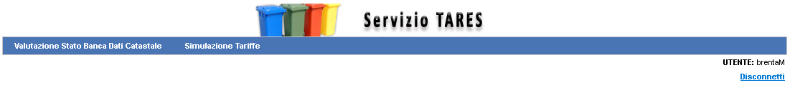

*Fig.1 Schermata iniziale del Servizio TARES*

# Visualizzazione stato banca dati

Il menù *Visualizzazione stato banca dati* consente l'accesso a tre sezioni:

* Consulta dati metrici unità immobiliari;
* Consulta diagnostiche elaborazione;
* Consulta statistiche per categoria;

## Sezione *Consulta dati metrici unità immobiliari*

La sezione *Consulta dati metrici unità immobiliari*, consente l'accesso ad una interfaccia costituita da un filtro di ricerca e da una lista dei risultati (Fig. 2).

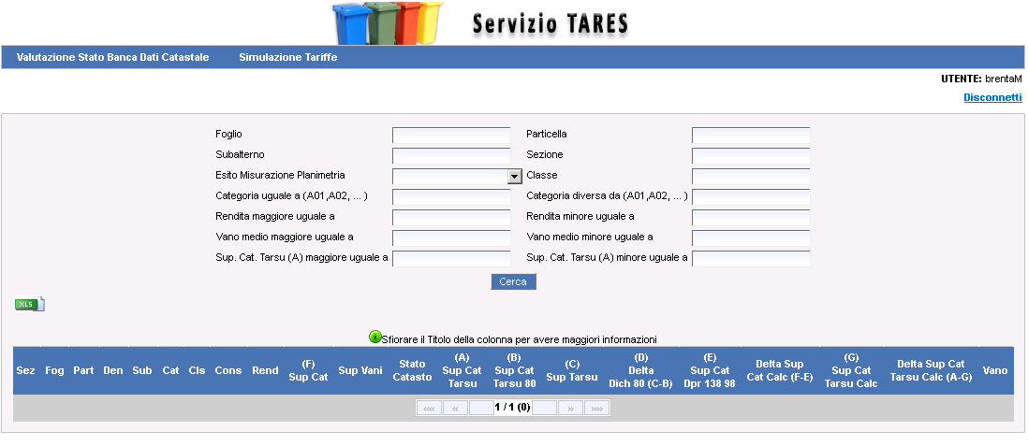

*Fig.2 Interfaccia di accesso alla consultazione dei dati metrici delle unità immobiliari*

Il filtro di ricerca consente di selezionare i dati in base a:

* Foglio, Particella, Subalterno: coordinate catastali dell'unità immobiliare;
* Sezione: sezione catastale, qualora presente come indicazione al catasto fabbricati;
* Esito misurazione planimetria: si tratta di un valore riportato nel flusso dei dati metrici messi a disposizione dall'Agenzia del Territorio in conseguenza di quanto disposto dall'art.1 c.340 della L.311/2004 (Si trovano nel SISTER alla sezione dati per TARSU, nel seguito per brevità verranno chiamati *dati metrici c.340*).

Assume i seguenti valori:

* + 1 - UIU con superficie calcolata;
  + 2 - UIU con superficie non calcolabile;
  + 3 - UIU con superficie in corso di definizione
  + 4 - UIU con planimetria non presente in atti;
* Categoria (uguale a, diversa da), classe, rendita (maggiore uguale a, minore uguale a): dati censuari delle unità immobiliari;
* Vano medio (maggiore uguale a, minore uguale a): rapporto tra superficie catastale ai fini TARSU desunta dai *dati metrici c.340* e consistenza. Può essere utilizzato come parametro per verificare se la misura riportata come superficie catastale è coerente con il numero di vani dichiarati. Ad esempio se per una certa categoria il vano medio è 20mq e per un'unità immobiliare si riscontra un valore di 80mq, potrebbe esserci un errore di misurazione dovuto all'interpretazione di una planimetria in scala 1:100 come una in scala 1:200;
* Sup. Cat. TARSU (maggiore uguale a, minore uguale a): superficie catastale ai sensi del D.P.R. 138/98 decurata delle superfici non tassabili così come riportata nel flusso dei *dati metrici c.340*.

Una volta eseguita una ricerca, viene fornito l'elenco dei risultati, come rappresentato in Fig. 3.

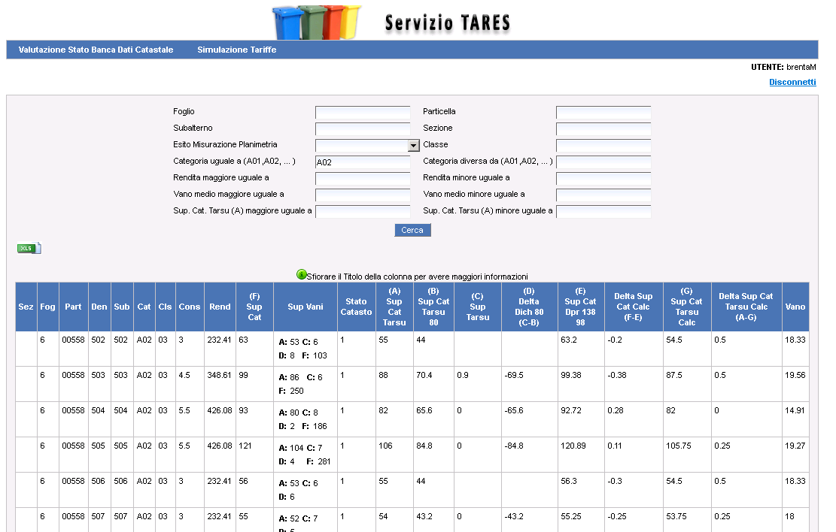

*Fig.3 Elenco dei risultati prodotto da una ricerca*

Nel seguito verrà fornita una descrizione degli attributi visualizzati, che comunque è disponibile anche all'interno dell'applicativo sfiorando il titolo della colonna.

I seguenti attributi provengono dai dati contenuti nel file dei dati censuari delle unità immobiliari (quello con estensione FAB che può essere reperito dal SISTER alla sezione Servizi per i Comuni - Estrazione dati catastali - Nuova prenotazioni fabbricati, e che nel seguito verrà chiamato per brevità *file FAB*):

* Sez, Fog, Part, Den, Sub: coordinate catastali dell'unità immobiliare, rispettivamente sezione (valorizzata nel caso in cui il Comune sia catastalmente suddiviso in più sezioni all'urbano), foglio, particella, denominatore, subalterno;
* Cat, Cls, Cons, Rend: dati censuari dell'unità immobiliare, rispettivamente categoria, classe, consistenza, rendita;
* (F) Sup Cat: superficie catastale;

I seguenti attributi provengono dai *dati metrici c.340*:

* Sup vani: superficie per tipologia di vano. La decodifica delle tipologie di vano è riportata nella tabella che segue estrapolata dalla G.U. serie generale n.195 del 23/08/2005:

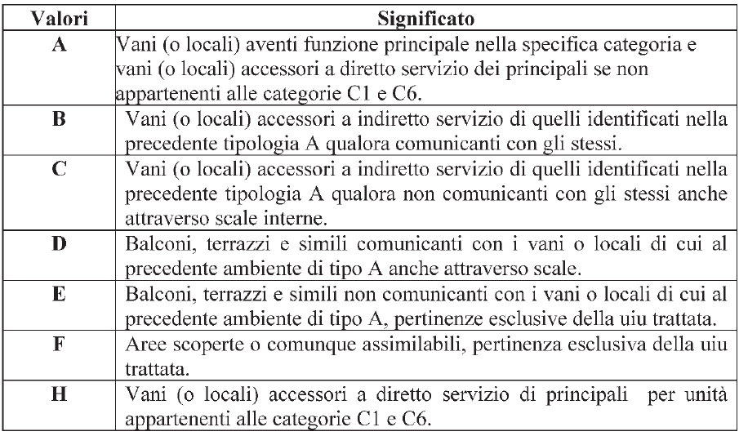

* Stato catasto: esito del calcolo della superficie dell'unità immobiliare. La decodifica dei valori è rappresentata nella seguente tabella.

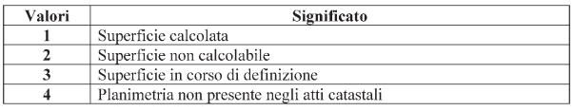

* (A) Sup Cat Tarsu: superficie catastale dell'unità immobiliare come riportata nei *dati metrici c.340;*
* (B) Sup Cat Tarsu 80: 80%del precedente valore;

Il seguente attributo proviene dalla banca dati TARSU:

* (C) Sup Tarsu: superficie dichiarata ai fini TARSU. L'aggancio avviene per coordinate catastali. Se a più oggetti sono associate le stesse coordinate catastali, viene riportata la somma delle superfici dichiarate.

I seguenti attributi sono invece calcolati:

* (D) Delta Dich 80 (C-B): scarto tra la superficie dichiarata ai fini TARSU (C) e l'80% della superficie catastale dell'unità immobiliare come riportata nei *dati metrici c.340.*
* (E) Sup Cat Dpr 138 98: stima della superficie catastale ai sensi del DPR 138/98 eseguita utilizzando la formula:

sup_A + 0.5*sup_B + 0.25*sup_C +

[0.3*sup_D (fino a 25mq.) + 0.1*sup_D (quota eccedente i 25mq.)]+ [0.15*sup_E (fino a 25mq.) + 0.05*sup_E (quota eccedente i 25mq.)] + [0.10*sup_F (fino a sup_A) + 0.02*sup_F (quota eccedente sup_A)] + 0.5*sup_H (se cat c/1 o c/6)

Dove sup_A, sup_B, ..., sup_H sono le superfici per tipologia di vano desunte dai *dati metrici c.340*.

* Delta Sup Cat Calc (F-E): scarto tra la superficie catastale del *file FAB* e la stima della superficie catastale ai sensi del DPR 138/98 di cui al punto precedente;
* (G) Sup Cat Tarsu Calc: superficie catastale ai fini TARSU calcolata come

sup_A + 0.5*sup_B + 0.25*sup_C + 0.5*sup_H (se cat c/1 o c/6)

Si tratta della superficie di cui al punto (E) decurtata delle aree non tassabili ai fini TARSU;

* Delta Sup Cat Tarsu Calc (A-G): scarto tra la superficie catastale ai fini TARSU riportata nei *dati metrici c.340* e quella calcolata al punto precedente;
* Vano: rapporto tra superficie catastale ai fini TARSU e la consistenza. Come detto in precedenza il suo valore rappresenta un indicatore di eventuali anomalie nella misurazione della planimetria.

La lista dei risultati ottenuti può essere esportata in formato Excel cliccando sull'icona che si trova in alto a sinistra sopra la tabella dei risultati, come evidenziato in Fig. 4.

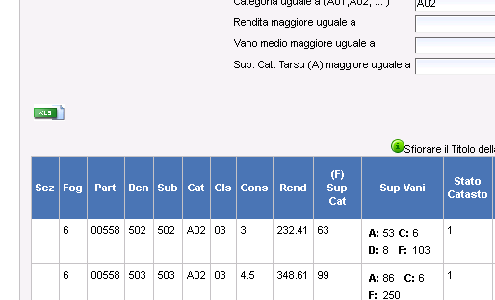

*Fig.4 Funzionalità di esportazione della lista dei risultati in formato Excel*

## Sezione *Consulta diagnostiche elaborazione*

Nella sezione è possibile consultare l'esito di una serie di diagnostiche eseguite in fase di elaborazione del report sui dati metrici delle unità immobiliari, di cui alla sezione 2.1. Nell'esempio di Fig.5 viene fornita la consistenza delle unità immobiliari attive alla data di ultimo aggiornamento della banca dati catastale e il numero di situazioni per le quali la superficie è nulla o non valorizzata.

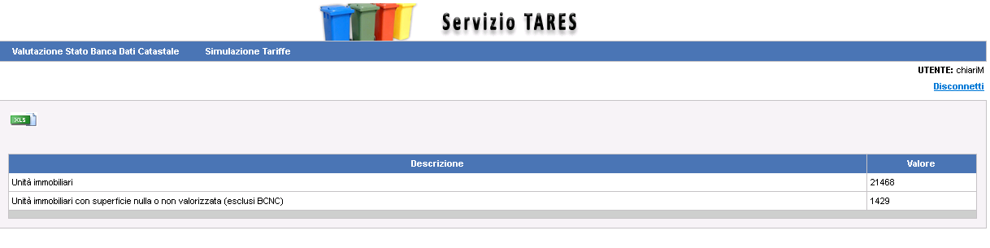

*Fig.5 Diagnostiche di elaborazione*

## Sezione *Consulta statistiche per categoria*

Nella sezione è possibile consultare una serie di statistiche eseguite sulle unità immobiliari raggruppate per categoria, come esemplificato in Fig. 6.

In particolare per ogni categoria (il valore - è in genere riconducibile ai beni comuni non censibili) vengono calcolate le seguenti grandezze:

* Num: numero delle unità immobiliari (si intendono da ora in poi con *unità immobiliari* quelle attive alla data di ultimo aggiornamento della banca dati catastale a cui è associata la categoria in esame);
* Cons: somma delle consistenze delle *unità immobiliari*;
* Sup Cat Tarsu: somma delle superfici catastali ai fini TARSU (identificate con (C) alla sezione 2.1) per le *unità immobiliari*;
* 80% Sup Cat Tarsu: 80% del valore calcolato al punto precedente;
* Sup 0: numero di *unità immobiliari* per le quali il valore della superficie catastale ai fini TARSU risulta nullo;
* Cons Sup 0: somma delle consistenze delle *unità immobiliari* per le quali la superficie catastale ai fini TARSU è nulla. Da questo valore, moltiplicando per la superficie del vano medio e sommando il valore della colonna *Sup Cat Tarsu* si può ottenere una stima della somma della superficie catastale complessiva delle *unità immobiliari* della categoria in esame.

Anche in questo caso la lista dei risultati ottenuti può essere esportata in formato Excel cliccando sull'icona che si trova in alto a sinistra sopra la tabella dei risultati.

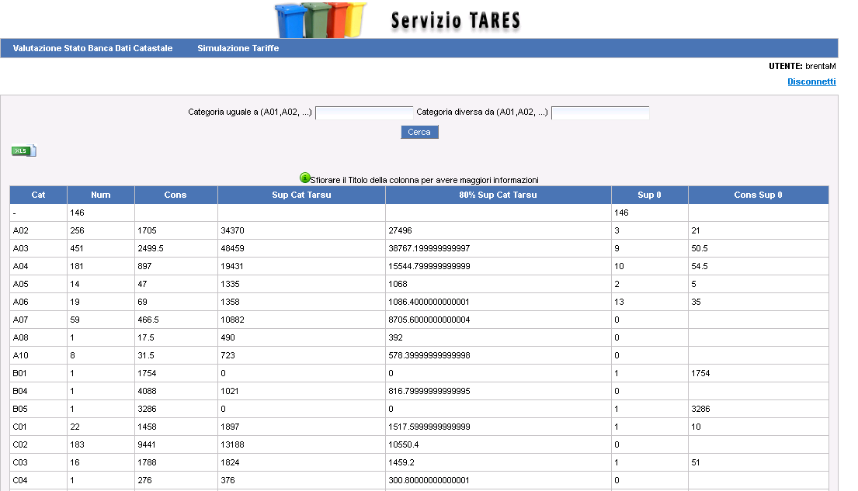

*Fig.6 Statistiche per categoria*

# SIMULAZIONE TARIFFE

Il menù *Simulazione Tariffe* del servizio TARES, consente di accedere a varie sezioni utilizzando le quali si può applicare l'algoritmo di calcolo delineato nel *D.P.R. 27 aprile 1999, n. 158 - Regolamento recante norme per la elaborazione del metodo normalizzato per definire la tariffa del servizio di gestione del ciclo dei rifiuti urbani.*

Le sezioni, che verranno descritte nel seguito, risultano:

* Quadro economico: nella quale compilare i dati relativi al consuntivo dell'anno precedente in termini di quantitativo di rifiuti prodotti e il bilancio dei costi relativi all'anno corrente;
* Gestione coefficienti: nella quale selezionare i valori dei coefficienti Ka, Kb, Kc e Kd;
* Elaborazioni: nella quale è possibile eseguire le elaborazioni necessarie per arrivare alla definizione delle tariffe da applicare alle utenze domestiche e non domestiche.

## Sezione *Quadro economico*

La sezione Quadro Economico (Fig.7) consente l'accesso all'area nella quale introdurre i dati sul quantitativo di rifiuti prodotti nell'anno precedente:

*Fig.7 Interfaccia di immissione dei dati relativi al quantitativo di rifiuti prodotti nell'anno precedente*

I valori da inserire per il calcolo sono quelli evidenziati con carattere blu e in particolare:

* il totale dei rifiuti solidi urbani prodotti in Kg;
* la percentuale proveniente da aree pubbliche che deve essere detratta;
* il quantitativo di rifiuti proveniente dalle utenze non domestiche;

Gli altri valori presenti vengono calcolati in automatico dal software.

## Sezione *Bilancio anno corrente*

La sezione Bilancio anno corrente consente l'accesso all'area nella quale inserire i dati dei costi presunti per l'anno in corso (Fig. 8-1).

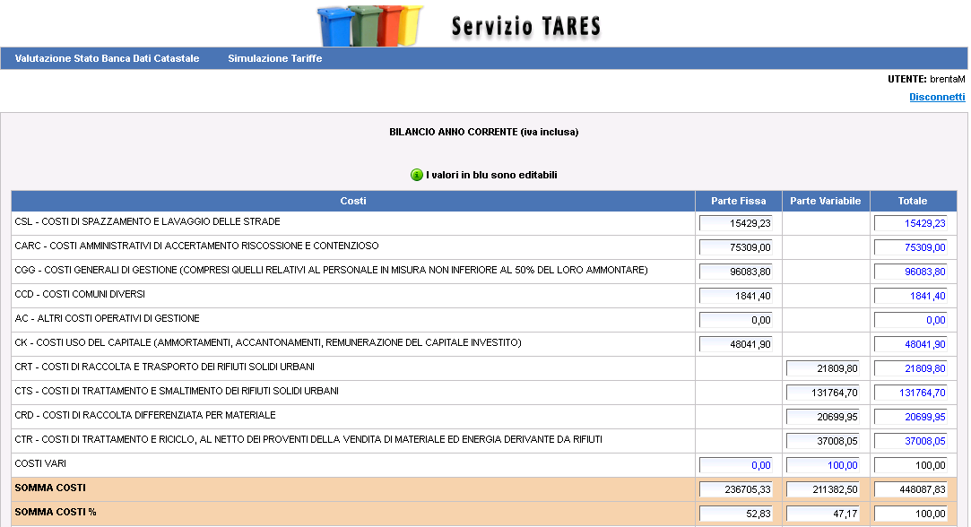

*Fig.8-1 Interfaccia di immissione dei dati relativi al bilancio dell'anno corrente*

Viene richiesto di fornire il totale delle seguenti voci di costo, da inserire nella colonna *Totale*. Questi vengono automaticamente ripartiti tra costi che incidono sulla parte fissa e variabile della tariffa.

Costi che incidono sulla determinazione della parte fissa della tariffa:

* CSL - COSTI DI SPAZZAMENTO E LAVAGGIO DELLE STRADE
* CARC - COSTI AMMINISTRATIVI DI ACCERTAMENTO RISCOSSIONE E CONTENZIOSO
* CGG - COSTI GENERALI DI GESTIONE (COMPRESI QUELLI RELATIVI AL PERSONALE IN MISURA NON INFERIORE AL 50% DEL LORO AMMONTARE)
* CCD - COSTI COMUNI DIVERSI
* AC - ALTRI COSTI OPERATIVI DI GESTIONE
* CK - COSTI USO DEL CAPITALE (AMMORTAMENTI, ACCANTONAMENTI, REMUNERAZIONE DEL CAPITALE INVESTITO)

Costi che incidono sulla determinazione della parte variabile della tariffa:

* CRT - COSTI DI RACCOLTA E TRASPORTO DEI RIFIUTI SOLIDI URBANI
* CTS - COSTI DI TRATTAMENTO E SMALTIMENTO DEI RIFIUTI SOLIDI URBANI
* CRD - COSTI DI RACCOLTA DIFFERENZIATA PER MATERIALE
* CTR - COSTI DI TRATTAMENTO E RICICLO, AL NETTO DEI PROVENTI DELLA VENDITA DI MATERIALE ED ENERGIA DERIVANTE DA RIFIUTI

Viene anche data la possibilità di inserire dei COSTI VARI che vanno suddivisi in base alla loro incidenza sulla parte fissa e variabile della tariffa.

Durante l'inserimento dei dati vengono aggiornati in automatico i valori dei totali dei costi.

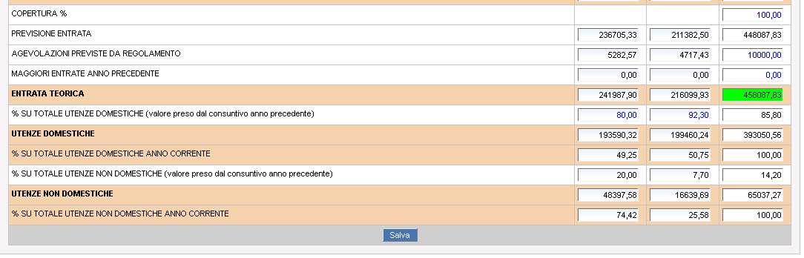

*Fig.8-2 Interfaccia di immissione dei dati relativi al bilancio dell'anno corrente*

A questo punto, come rappresentato in Fig. 8-2, va inserita la percentuale di copertura dei costi a carico del Comune. In conseguenza vengono aggiornati i valori della previsione di entrata.

Successivamente è possibile inserire i valori delle AGEVOLAZIONI PREVISTE DA REGOLAMENTO (che si sommano alla previsione di entrata, nel senso che è necessario prevedere un'entrata più alta al fine di poter erogare agevolazioni) e delle MAGGIORI ENTRATE ANNO PRECEDENTE (che si detraggono dalla previsione di entrata nel senso che essendo presenti delle disponibilità si può ammettere un gettito più basso del costo).

Di conseguenza viene calcolata l'entrata teorica suddivisa in parte fissa e variabile.

L'ultima informazione da inserire riguarda quanta parte dell'entrata teorica risulta a carico delle utenze domestiche (per la parte fissa e variabile) e di conseguenza quanta resta a carico delle utenze non domestiche.

Se non sono stati precedentemente inseriti dati questi valori vengono presi dalla ripartizione che si desume dal quadro economico dell'anno precedente.

A questo punto si hanno a disposizione i dati dei costi suddivisi tra parte fissa e variabile e utenze domestiche e non domestiche e si può procedere con l'immissione delle altre informazioni.

Prima di uscire dal modulo di immissione dati è necessario salvare affinché le modifiche apportate siano memorizzate.

## Sezione *Gestione coefficienti*

Nella sezione *Gestione coefficienti* è possibile scegliere i valori dei coefficienti applicabili per le *utenze domestiche*:

* Ka: coefficiente di adattamento per superficie e numero di componenti del nucleo familiare;
* Kb: coefficiente proporzionale di produttività per numero di componenti del nucleo familiare;

e per le *utenze non domestiche*:

* Kc: Coefficiente potenziale produzione;
* Kd: Coefficiente produzione Kg/mq anno;

Per quanto riguarda il coefficiente Ka, l'interfaccia di gestione è quella di Fig.9. Scegliendo zona geografica e popolazione del Comune (se superiore o inferiore a 5000 abitanti) e cliccando su *Cerca* vengono visualizzati i valori applicabili, mentre *Aggiorna* memorizza le scelte effettuate.



*Fig.9 Interfaccia di selezione dei valori applicabili per il coefficiente Ka*

In accordo con la suddivisione ISTAT, la definizione della zona geografica dipende dai seguenti raggruppamenti:

* Nord: Piemonte, Valle d'Aosta,Lombardia, Liguria, Trentino Alto Adige, Veneto, Friuli Venezia Giulia, Emilia Romagna;
* Centro: Toscana, Umbria, Marche, Lazio;
* Sud: Abruzzo, Molise, Campania, Puglia, Basilicata, Calabria, Sicilia, Sardegna.

Per quanto riguarda il coefficiente Kb, l'interfaccia di gestione è quella di Fig.10. Selezionando la zona geografica, la popolazione del Comune (se superiore o inferiore a 5000 abitanti) e cliccando sul pulsante *Cerca*, vengono visualizzati i valori applicabili. In questo caso viene data la possibilità di scegliere tra i valori minimo, massimo e medio e un eventuale valore che può essere immesso dall'utente sfruttando i campi di testo nella colonna *AdHoc*.

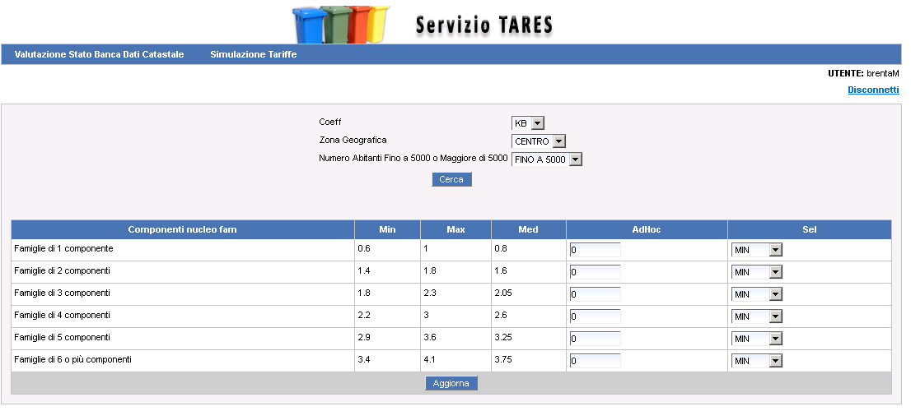

*Fig.10 Interfaccia di selezione dei valori applicabili per il coefficiente Kb*

Relativamente ai coefficienti per le utenze non domestiche, il discorso è analogo al precedente caso, ma i valori sono differenziati sulla base delle Categorie TARSU, che a loro volta variano in base alla fascia di popolazione del Comune (inferiore o superiore a 5000 abitanti). Le interfacce di gestione sono rappresentate nelle figure 11 e 12.

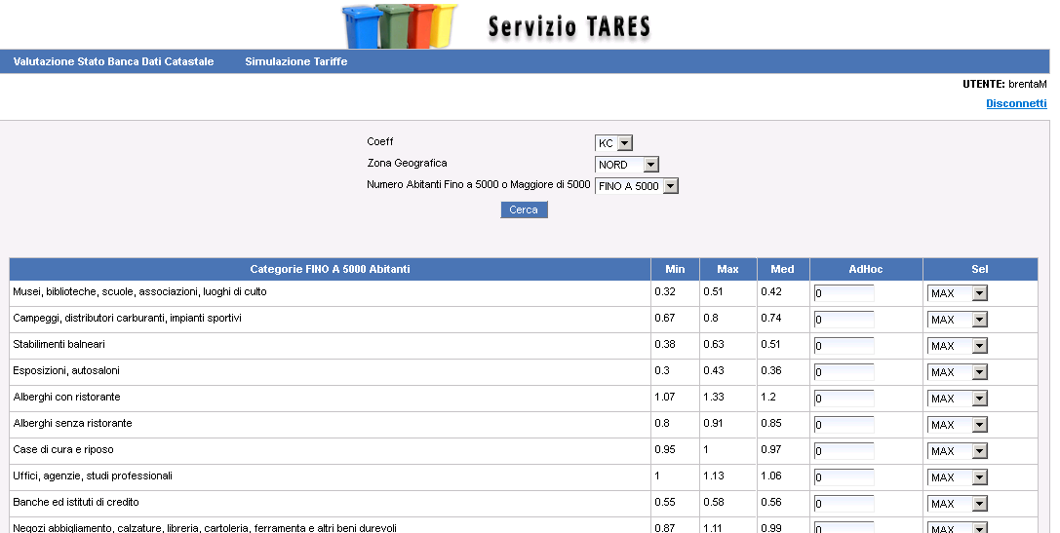

*Fig.11 Interfaccia di selezione dei valori applicabili per il coefficiente Kc*



*Fig.12 Interfaccia di selezione dei valori applicabili per il coefficiente Kd*

## Sezione *Elaborazioni*

Una volta inseriti i valori necessari alla compilazione del quadro economico e scelti i coefficienti applicabili, è possibile accedere alla sezione *Elaborazioni* nella quale calcolare le tariffe per le utenze domestiche e non domestiche.

### Utenze Domestiche

Per quanto riguarda le utenze domestiche, per calcolare le tariffe è necessario scegliere zona geografica, fascia di popolazione del Comune (minore o maggiore di 5000 abitanti) e i costi di bilancio per la parte fissa e variabile (Fig. 13).

Se non precedentemente inseriti, questi valori vengono presi dal bilancio per l'anno corrente di cui al paragrafo 3.2. Se si sono modificati i valori e si vogliono valorizzare di nuovo da quelli ottenuti nel bilancio, basta agire sui relativi bottoni *Valorizza da bilancio*. Il bottone *Ripristina Valori* riporta le cifre dei costi di bilancio a quelli memorizzati nel DB.

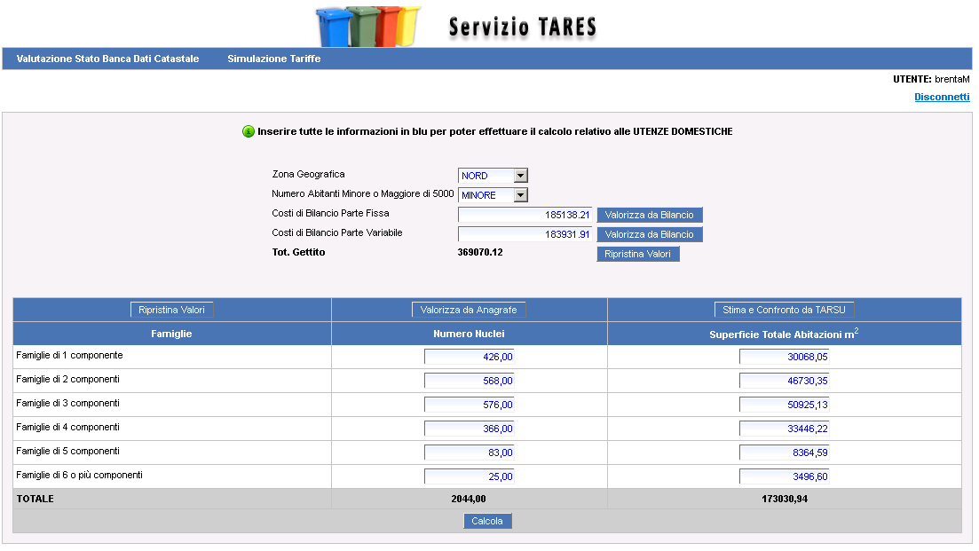

*Fig.13 Interfaccia di immissione dei dati necessari all'elaborazione delle tariffe*

Successivamente vanno inseriti i dati di consistenza dei nuclei familiari suddivisi per numero di componenti e la superficie totale delle loro abitazioni.

Qualora questi dati non fossero già a disposizione, è possibile calcolarli a partire dai dati acquisiti nella piattaforma GIT, utilizzando i bottoni *Valorizza da Anagrafe* e *Stima e confronto da TARSU*. Il bottone *Ripristina Valori* riporta le consistenze a quelle presenti in banca dati prima delle modifiche.

Si deve fare attenzione al fatto che il valore inserito nella superficie totale delle abitazioni è una stima calcolata a partire dall'incrocio tra le banche dati TARSU e dell'anagrafe della popolazione presenti nel GIT.

Questa stima viene realizzata in questo modo: partendo da un oggetto TARSU, si verifica se il titolare associato è residente nel Comune e in tal caso si controlla il numero dei componenti del suo nucleo familiare. Questa selezione viene poi raggruppata per quest'ultimo attributo e viene fatta una media delle superfici TARSU dichiarate. Questo valore medio viene poi moltiplicato per il numero di nuclei familiari dando luogo alla consistenza espressa nel campo *Superficie totale abitazioni mq*

Per arrivare alla stima di cui sopra è necessario preventivamente selezionare su quali classi TARSU si vuole eseguire l'elaborazione, come rappresentato nella figura che segue.

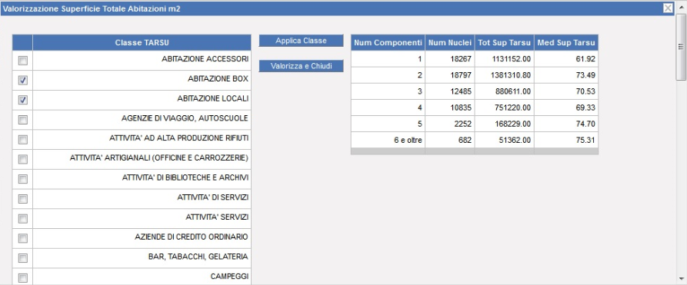

*Fig.14 Interfaccia di scelta delle classi TARSU sulle quali effettuare la stima delle superfici occupate dai nuclei familiari*

Cliccando sul bottone *Calcola* dell'interfaccia di Fig.13 viene generato il prospetto di Fig. 15 (eventualmente esportabile in Excel agendo sull'icona presente in alto a sinistra rispetto alla tabella).

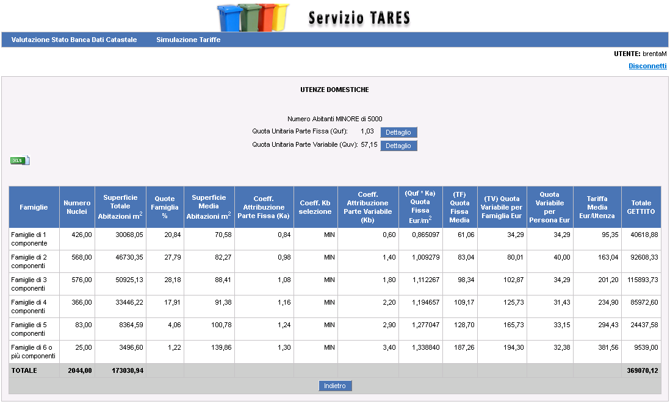

*Fig.15 Prospetto di calcolo delle tariffe per le utenze domestiche*

Nel prospetto sono riportati i seguenti attributi:

* Famiglie: tipologia della famiglia in base alla numerosità;
* Numero Nuclei: consistenza dei nuclei familiari in base alla numerosità;
* Superficie Totale Abitazioni m2: superficie totale delle abitazioni occupate da nuclei familiari con una certa numerosità desunto utilizzando il procedimento prima delineato;
* Quote Famiglia %: percentuale delle famiglie aventi una certa numerosità rispetto al totale dei nuclei familiari;
* Superficie Media Abitazioni m2: rapporto tra *Superficie Totale Abitazioni m2* e *Numero Nuclei*;
* Coefficiente Attribuzione Parte Fissa (Ka): si tratta del coefficiente di adattamento per superficie e numero di componenti del nucleo familiare la cui scelta è stata effettuata seguendo l'iter delineato alla sezione 3.3;
* Coeff. Kb selezione: viene riportata la scelta effettuata nella sezione *Gestione coefficienti* (tra valore minimo, massimo medio o ad hoc);
* Coefficiente Attribuzione Parte Variabile (Kb): viene riportato il valore corrispondente alla selezione effettuata per il coefficiente proporzionale di produttività per numero di componenti del nucleo familiare;
* (Quf*Ka) Quota fissa Eur/m2: tariffa da applicare come copertura della quota fissa dei costi. Viene ottenuta come prodotto tra la quota unitaria parte fissa (Quf) e il coefficiente Ka. Per capire come viene calcolato Quf, è possibile cliccare sul bottone dettaglio accanto al valore calcolato (in alto al centro della pagina).

Come si può vedere dal prospetto che si apre (Fig.16), Quf viene calcolato come rapporto tra il costo delle utenze domestiche per la parte fissa e la somma delle superfici totali delle abitazioni moltiplicate per Ka.

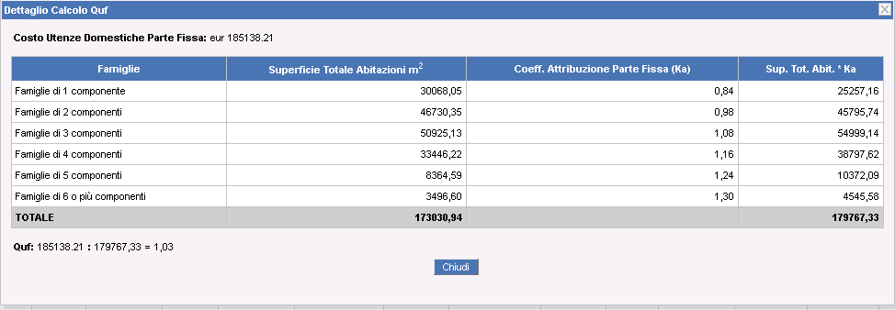

*Fig.16 Prospetto di calcolo della quota unitaria parte fissa*

* (TF) Quota Fissa Media: valore ottenuto applicando la tariffa per la parte fissa alla superficie media delle abitazioni. Fornisce una stima dell'importo che i nuclei familiari devono pagare per la copertura dei costi che incidono sulla parte fissa della tariffa.
* (TV) Quota Variabile per Famiglia Eur: viene calcolata come prodotto tra la Quota unitaria parte variabile (Quv) e il coefficiente Kb. Per capire come viene calcolata Quv, è possibile cliccare sul bottone dettaglio in alto al centro della pagina.

Come si vede dal prospetto che si apre (Fig. 17) Quv è calcolato come rapporto tra il costo complessivo associato alle utenze domestiche per la parte variabile e la somma dei nuclei familiari moltiplicati per il coefficiente Kb.

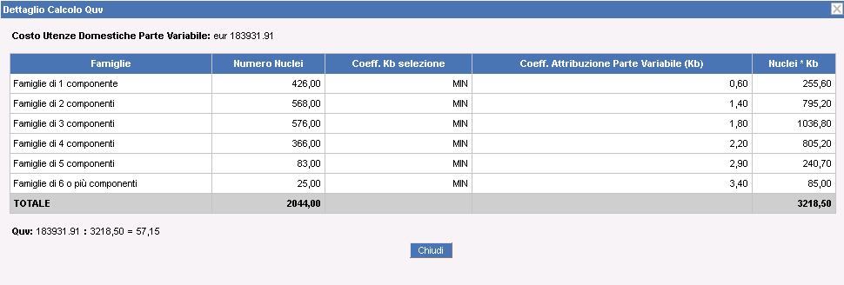

*Fig.17 Prospetto di calcolo della quota unitaria parte variabile*

* Quota Variabile per Persona Eur/m 2: viene calcolata come il rapporto tra la quota variabile per famiglia e il numero di componenti del nucleo familiare;
* Tariffa Media Eur/Utenza: viene calcolata come somma tra TF e TV;
* Totale GETTITO: valore calcolato sommando i totali ottenuti per la parte fissa e variabile. Il totale della parte fissa si ottiene moltiplicando la superficie totale delle abitazioni per la tariffa della parte fissa (Quf*Ka), il totale della parte variabile moltiplicando la quota variabile per persona per il numero dei componenti i nuclei familiari in esame.

### Utenze non domestiche

Per quanto riguarda le utenze non domestiche, il procedimento per il calcolo delle tariffe è abbastanza simile a quello delle utenze domestiche. Anche in questo caso utilizzando l'interfaccia di Fig. 18 è possibile scegliere zona geografica, fascia di popolazione del Comune (minore o maggiore di 5000 abitanti) e i costi di bilancio per la parte fissa e variabile. Se non precedentemente inseriti, questi valori vengono presi dal bilancio per l'anno corrente di cui al paragrafo 3.2. Se si sono modificati i valori e si vogliono valorizzare di nuovo da quelli ottenuti nel bilancio, basta agire sui relativi bottoni *Valorizza da bilancio*. Il bottone *Ripristina Valori* riporta le cifre dei costi di bilancio a quelli memorizzati nel DB.

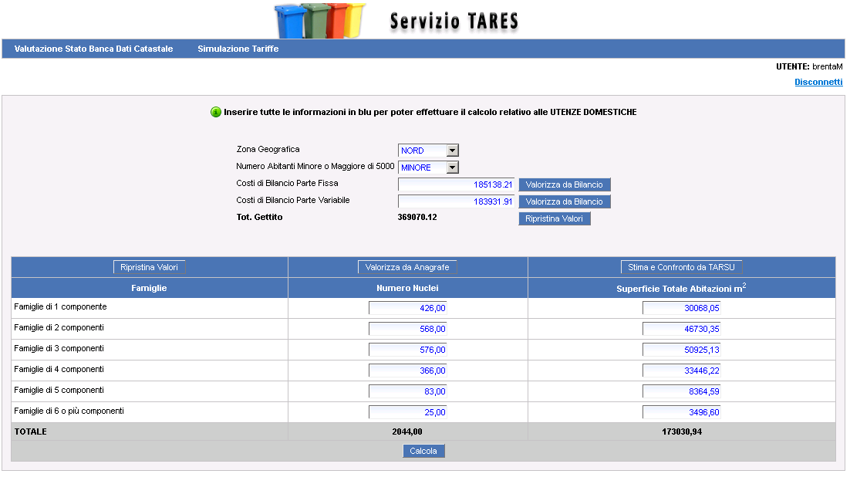

*Fig.18 Interfaccia di immissione dei dati necessari all'elaborazione delle tariffe*

Successivamente vanno inseriti i dati di consistenza degli oggetti per categoria e la relativa superficie totale.

Cliccando sul bottone calcola viene generato il prospetto di Fig. 19 (eventualmente esportabile in Excel agendo sull'icona presente in alto a sinistra rispetto alla tabella).

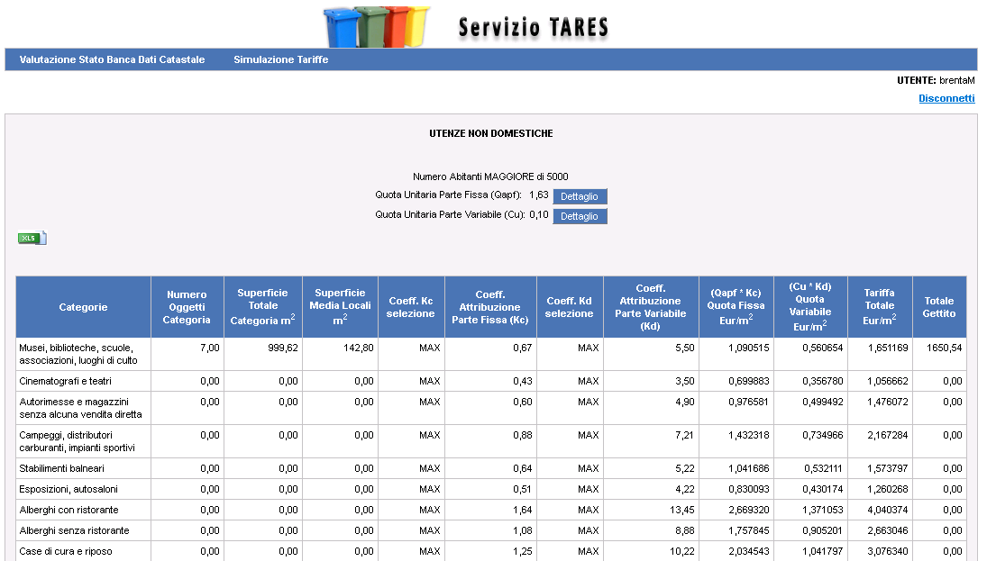

*Fig.19 Prospetto di calcolo delle tariffe per le utenze non domestiche*

Nel prospetto sono riportati i seguenti attributi:

* Categorie: suddivisione delle attività nelle varie tipologie definite dal D.P.R. 158/1999;
* Numero Oggetti Categoria: numero delle attività che possono essere fatte rientrare nella categoria;
* Superficie Totale Categoria m2: superficie totale delle attività che rientrano nella categoria specificata;
* Superficie Media Locali m2: rapporto tra superficie totale e numero oggetti;
* Coeff. Kc selezione: viene riportata la scelta effettuata nella sezione *Gestione coefficienti* (tra valore minimo, massimo medio o ad hoc) per il coefficiente Kc;
* Coefficiente Attribuzione Parte Fissa (Kc): valore del coefficiente di potenziale produzione scelto seguendo l'iter delineato alla sezione 3.3;
* Coeff. Kd selezione: viene riportata la scelta effettuata nella sezione *Gestione coefficienti* (tra valore minimo, massimo medio o ad hoc) per il coefficiente Kd;
* Coefficiente Attribuzione Parte Variabile (Kd): valore del coefficiente di produzione (Kg/mq anno) scelto seguendo l'iter delineato alla sezione 3.3;
* (Qapf*Kc) Quota Fissa Eur/m2: tariffa applicabile per la quota fissa ottenuta moltiplicando Qapf (quota unitaria per la parte fissa) per Kc. Per capire come viene calcolato Qapf, è possibile cliccare sul bottone dettaglio accanto al valore calcolato (in alto al centro della pagina).

Come si può vedere dal prospetto che si apre, riportato in Fig. 20, Qapf viene calcolato come rapporto tra il costo delle utenze non domestiche per la parte fissa e la somma delle superfici totali delle attività moltiplicate per Kc.

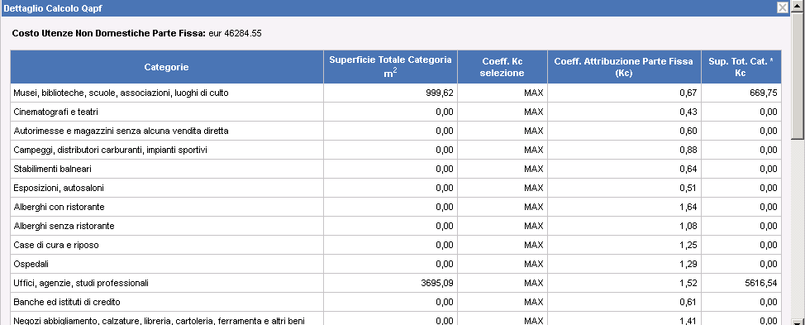

*Fig.20 Prospetto di calcolo della quota unitaria parte fissa*

* (Cu*Kd) Quota Variabile Eur/m2: tariffa applicabile per la parte variabile ottenuta moltiplicando Cu (quota unitaria parte variabile) per il coefficiente Kc. Per capire come viene calcolato Cu, è possibile cliccare sul bottone *Dettaglio* accanto al valore calcolato (in alto al centro della pagina).

Come si può vedere dal prospetto che si apre, riportato in Fig. 21, Cu viene calcolato come rapporto tra il costo delle utenze non domestiche per la parte variabile e la somma delle superfici totali delle attività moltiplicate per Kd.

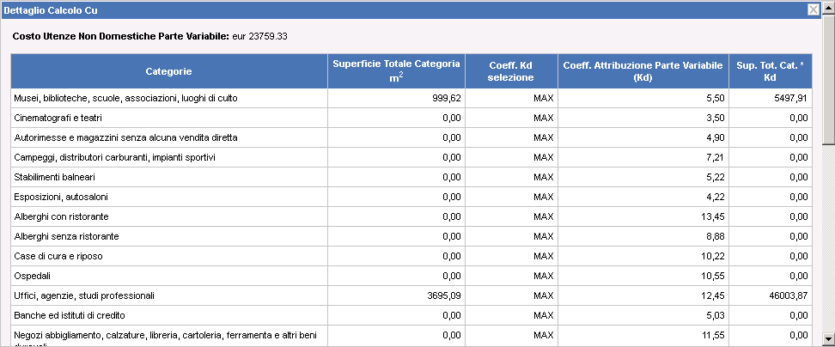

*Fig.21 Prospetto di calcolo della quota unitaria parte variabile*

* Tariffa Totale Eur/ m2: somma delle tariffe per la parte fissa e variabile.
* Totale Gettito: entrata complessiva per una certa categoria ottenuta moltiplicando la tariffa totale per la superficie totale.